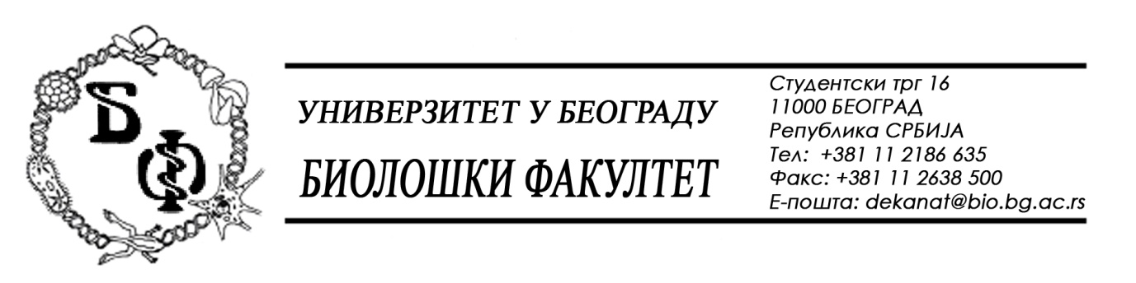

19 / 219 - 27.11.2015.

Na zahteve (pitanjа) potencijalnih Ponuđača, ovim putem dostavljamo traženе odgovorе u vezi javne nabavke br. D - 11 / 2015 – Laboratorijska oprema za nauku.

Pitanje:

Vezano za javnu nabavku male vrednosti-broj –Д-11/2015, Laboratorijska oprema za nauku, oblikovana u 3. Partije, partija 3-Binokular-Stereo mikroskop, molimo Vas da nam odgovorite na sledeca pitanja:

- увећања: 7х – 45х- molimo Vas da nam odgovorite da li je prihvatljivo ponuditi uvecanje opsega 8x-40x?
- објективи: 0.7х – 4.5 х стерео-зум објектив- molimo Vas da nam odgovorite da li je moguće ponuditi objektive 0.8x-4x?

Takođe Vas molimo da nam odgovorite da li je prihvatljivo dostaviti originalnu brošuru proizvođača kao dokaz tehničkih karakteristika,autorizaciju proizvođača, sertifikat proizvođača (za servisera), ISO 9001 ponuđača i ISO proizvođača na engleskom jeziku, obzirom da se u tenderskoj dokumentaciju traži da u koliko su dokumenti na stranom jeziku, moraju biti prevedeni na srpski jezik, i overeni od strane ovlašćenog sudskog tumača?

Odgovor:

Da, prihvatljivo je ponuditi uvećanje opsega 8x – 40x kao i objektive 0.8x – 4x, uz napomenu da će, u slučaju da postoje dve ili više ponuda sa istom najnižom cenom, istim uslovima plaćanja i istim rokom isporuke, prednost imati ponuda onog Ponuđača koji je ponudio mikroskop sa prvobitno traženim karakteristikama, odnosno uvećanjem 7x – 45x i objektivima 0,7x – 4.5x.

Što se brošure, autorizacije i sertifikata tiče, jeste prihvatljivo da se dostave na engleskom jeziku s‘ tim da Naručilac zadržava pravo da, u toku stručne ocene ponuda, zatraži od Ponuđača da neke delove brošure ili dokumenta prevede na srpski jezik kao i da od Ponuđača kome bude dodeljen ugovor zatraži prevod dokumenata na srpski. Ovo važi za sve partije.
Pitanje:
Poštovani, molimo Vas da nam u cilju izrade sto kvalitetnije ponude a u skladu sa zahtevima Vase tenderske dokumentacije za nabavku broj D – 11/2015, odgovorite na sledeca pitanja koja se ticu ispunjenosti dodatnih uslova:

U partiji 1. trazene dimenzije su:

- Унутрaшњe димeнзиje (ВxШxД): 130.8 x 58.4 x 49.0 цм
- Спoљaшњe димeнзиje (ВxШxД): 197.9 x 84.6 x 83.6 цм
Da li je prihvatljivo ponuditi sledece dimenzije ako su sve ostale karaketrisitke odgovarajuce?

- Унутрaшњe димeнзиje (ВxШxД): 130.0 x 45.0 x 62.0 цм
- Спoљaшњe димeнзиje (ВxШxД): 198.0 x 71.0 x 88.5 цм
Odgovor:
Ne radi se o dodatnim uslovima nego o tehničkim karakteristikama (tehničkoj specifikaciji) uređaja.
Da, prihvatljivo je ponuditi zamrzivač unutrašnjih dimenzija (VxŠxD) 130,0 x 45,0 x 62,0 cm i spoljašnjih dimenzija (VxŠxD) 198,0 x 71,0 x 88,5 cm ako su sve ostale karakteristike odgovarajuće, uz napomenu da će, u slučaju da postoje dve ili više ponuda sa istom najnižom cenom, istim uslovima plaćanja i istim rokom isporuke, prednost imati ponuda onog Ponuđača koji je ponudio zamrzivač sa prvobitno traženim dimenzijama, odnosno: unutrašnje dimenzije (VxŠxD) 130,8 x 58,4 x 49,0 cm i spoljašnje dimenzije (VxŠxD) 197,9 x 84,6 x 83,6 cm.

U Beogradu, 27.11.2015.

Univerzitet u Beogradu – Biološki fakultet

